Báo cáo thực hành Sniffing Gói tin và Spoofing
Được gửi bởi - Surya Damerla (Suma)

Bài tập thực hành 1: Sử dụng Công cụ để Sniff và Spoof Gói tin
Bài tập 1.1: Sniffing Gói tin
1.1 A. Bên dưới là ảnh chụp màn hình của chương trình sniffer.py được sử dụng cho nhiệm vụ này
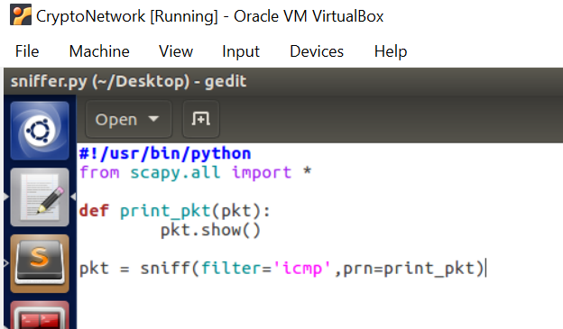
Hình 1
Bên dưới là ảnh chụp màn hình của các gói tin ICMP được chụp và in ra trên màn hình khi tôi chạy chương trình sniffer.py với quyền root.
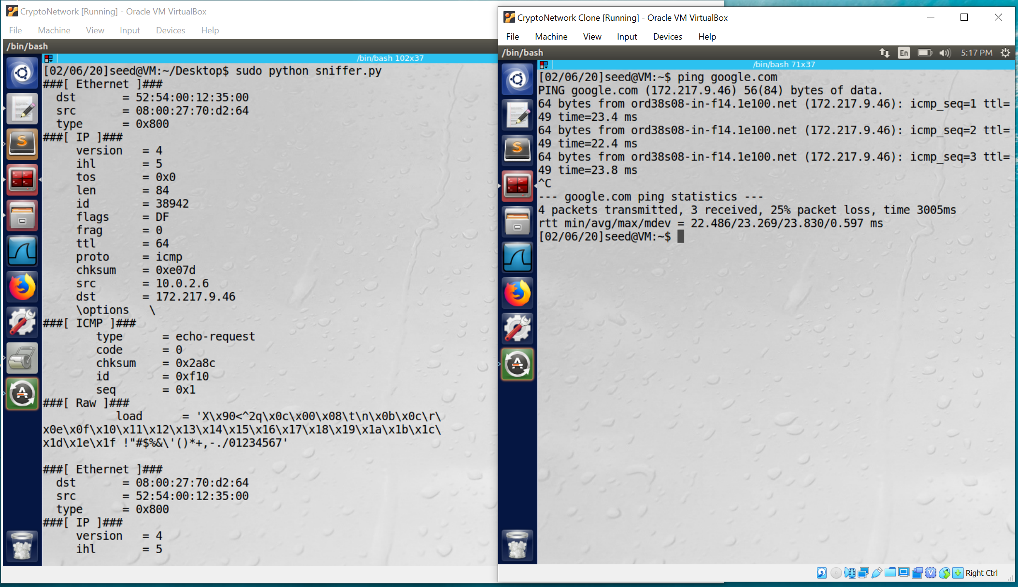
Hình 2
Bên dưới là ảnh chụp màn hình khi tôi cố gắng chạy chương trình sniffer.py mà không có bất kỳ quyền nào và vì tệp chỉ có quyền đọc / ghi mà không có quyền thực thi, nó in ra một lỗi trên màn hình
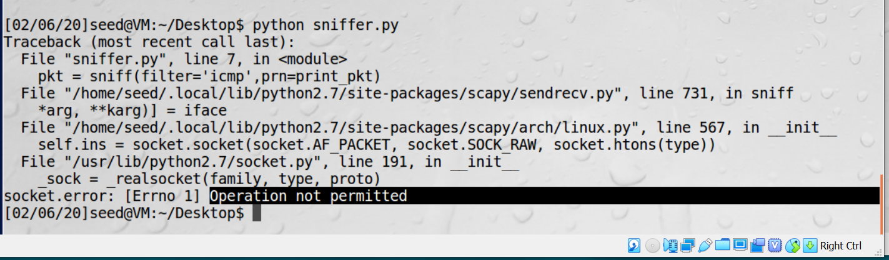
Hình 3

Bài tập 1.1 B
A. a. Chỉ chụp gói tin ICMP
Bên dưới là ảnh chụp màn hình của gói tin ICMP được chụp bằng bộ lọc.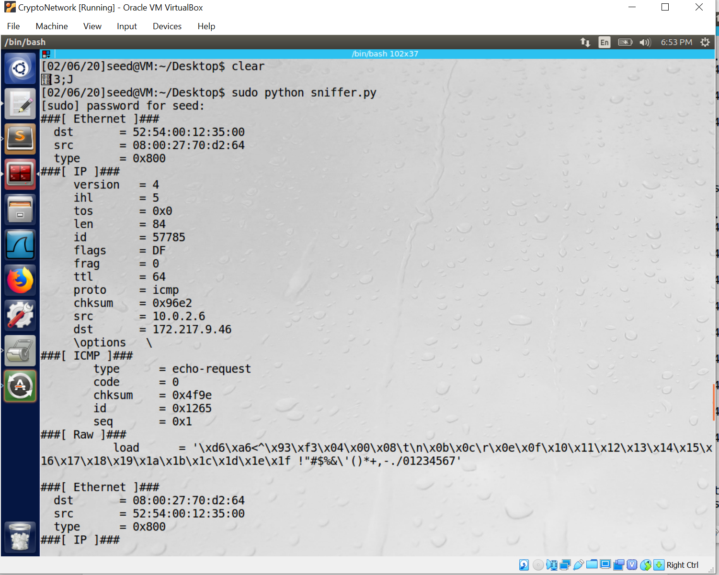
Hình 4
Bên dưới là ảnh chụp màn hình của mã được sử dụng:
Hình 5

b. Chỉ chụp bất kỳ gói tin TCP nào từ một địa chỉ IP cụ thể và với số cổng đích là 23.
A.
Bên dưới là ảnh chụp màn hình của mã được sử dụng: Bộ lọc TCP được sử dụng cho cổng 23.
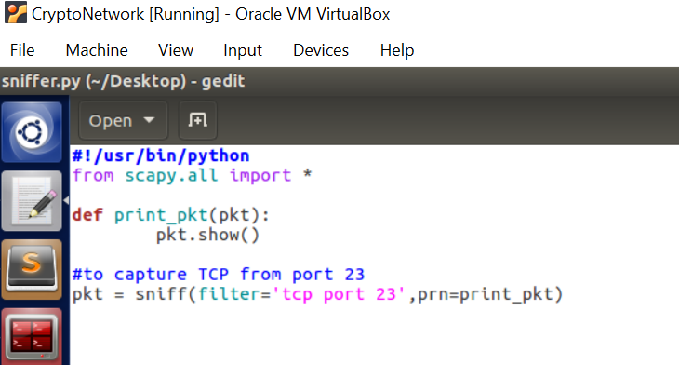
Hình 6

Bên dưới là ảnh chụp màn hình của gói tin TCP được chụp khi tôi cố gắng kết nối với google.com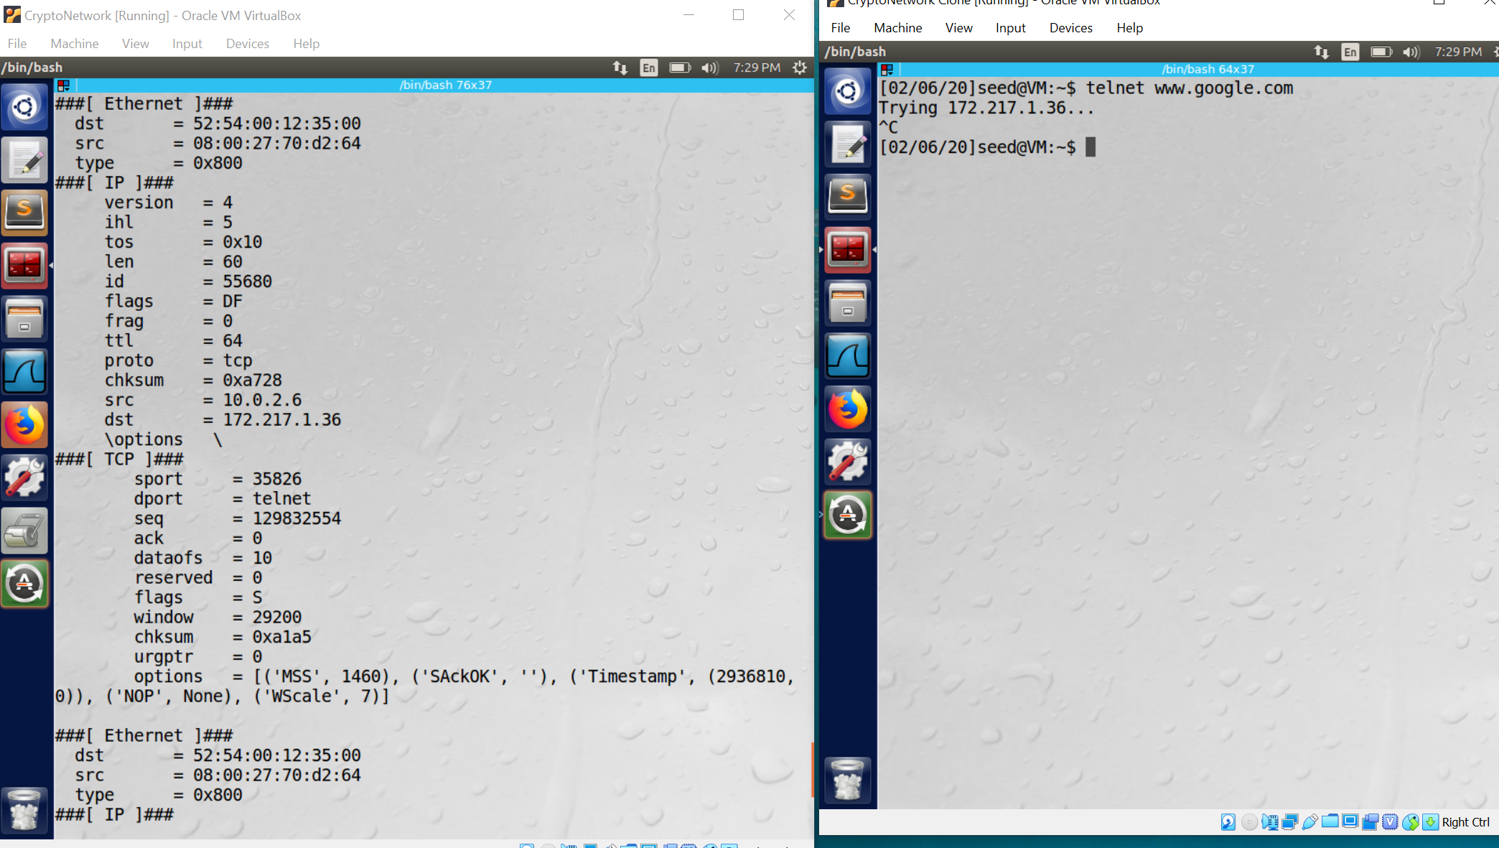
Hình 7

c. Chỉ chụp các gói tin đến hoặc đi đến một mạng con cụ thể. Bạn có thể chọn bất kỳ mạng con nào, chẳng hạn như 128.230.0.0/16; bạn không nên chọn mạng con mà VM của bạn được kết nối đến
A. Tôi đang cố gắng lọc các gói tin đến "10.16.20.0" trên cổng 24 bằng lệnh lọc dưới đây.
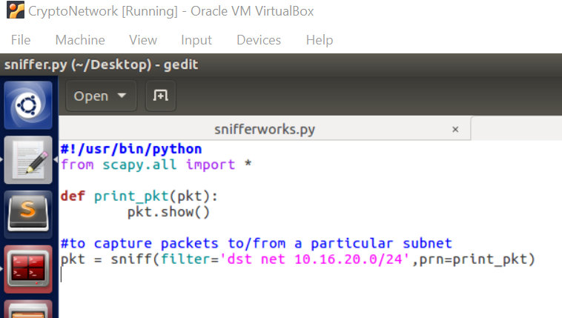Hình 8
Bên dưới là ảnh chụp màn hình của gói tin đã được gửi đến đích "10.16.20.0"
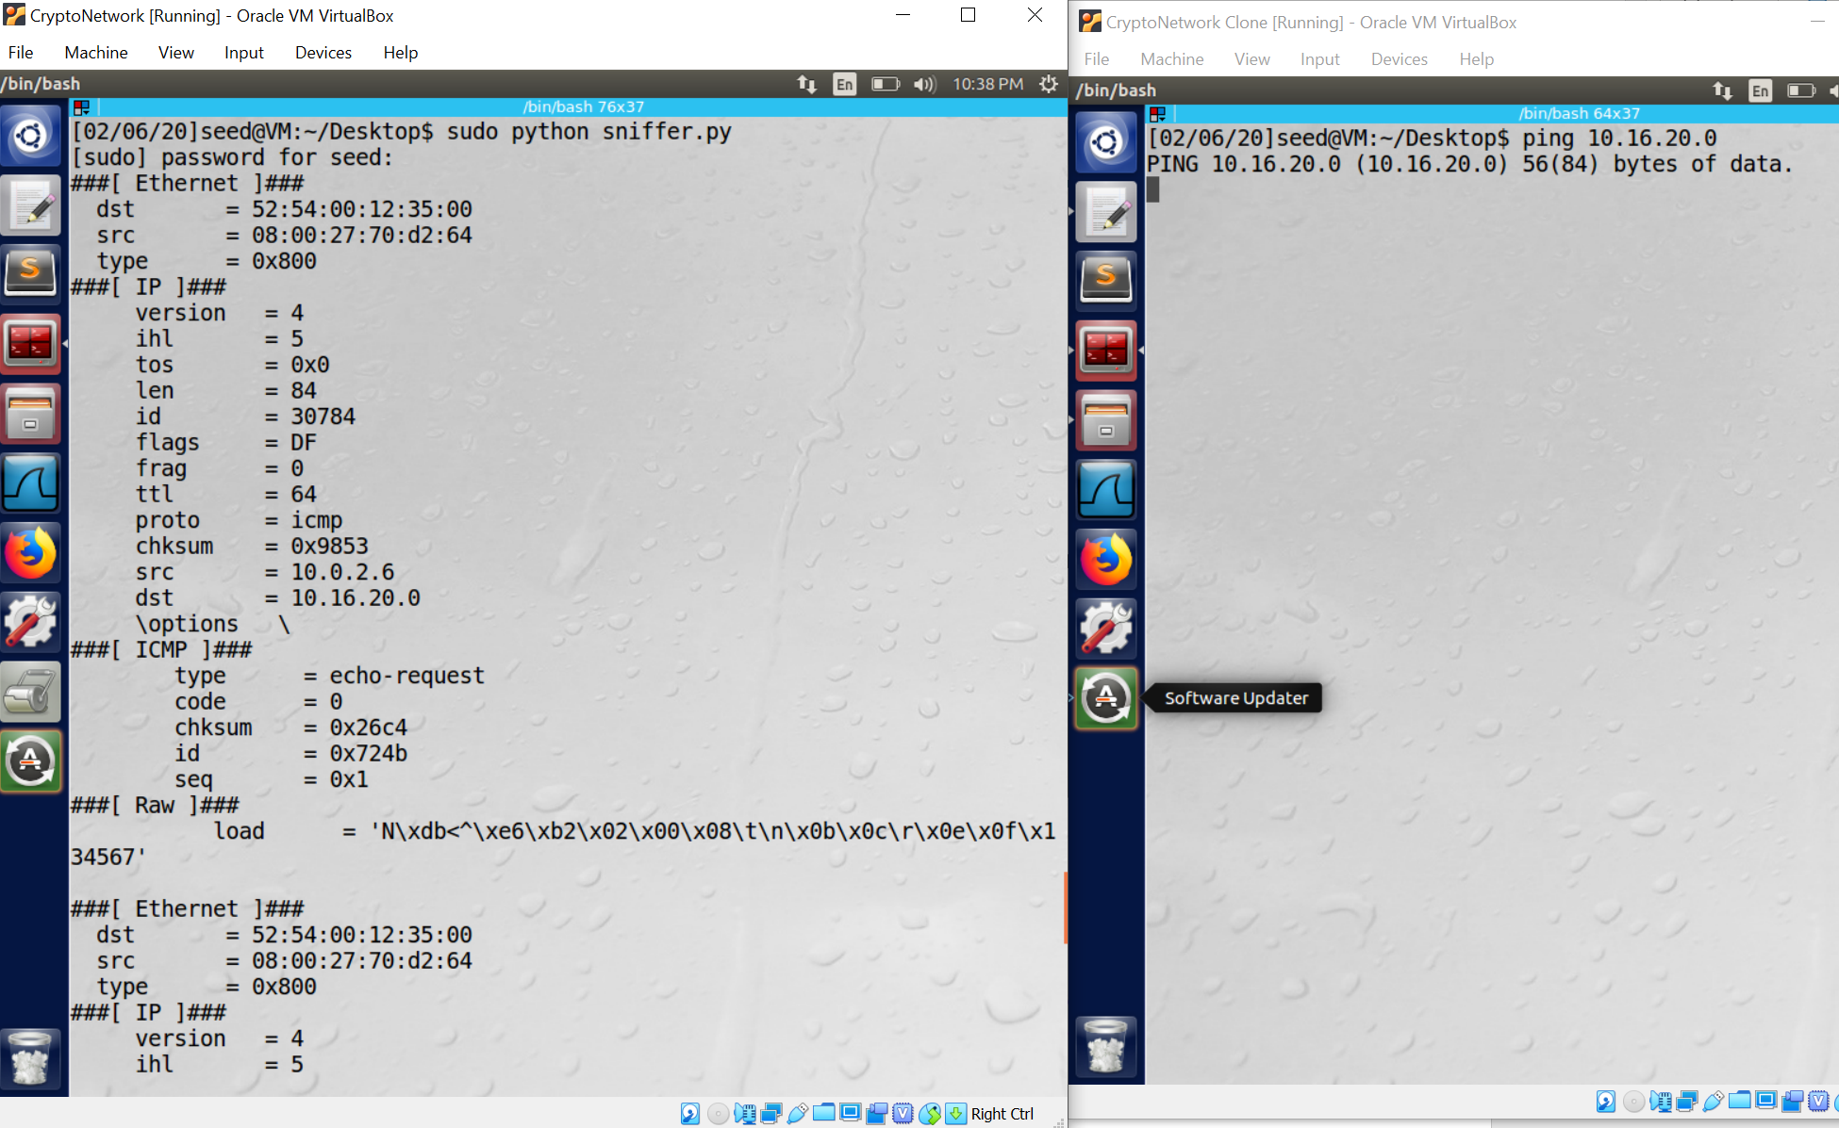
Hình 9
Bài tập 1.2.: Spoofing Gói tin ICMP
A. Bên dưới là đoạn mã được sử dụng để spoofing gói tin ICMP. Tôi đã thay đổi src = "1.2.3.4" là không phải là IP của mạng hiện tại và dst = "10.0.2.6". Tạo một gói tin ICMP và gửi nó.
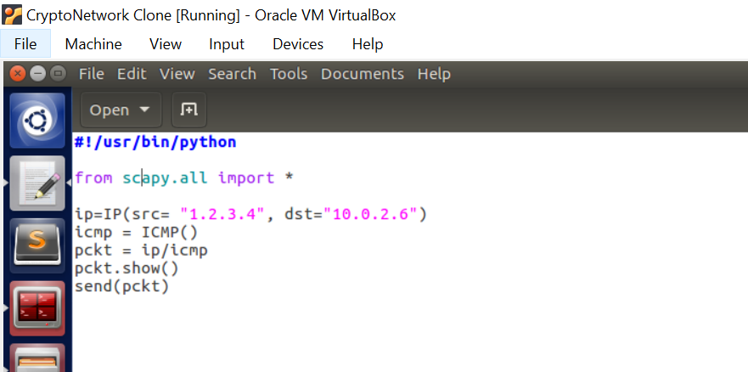
Hình 10
Bên dưới là ảnh chụp màn hình của gói tin ICMP đã được chụp trong Wireshark từ nguồn IP = 1.2.3.4
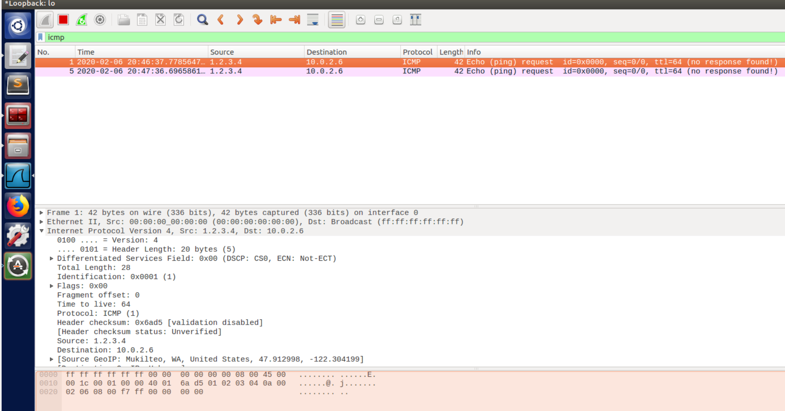
Hình 10

Bài tập 1.3.: Traceroute
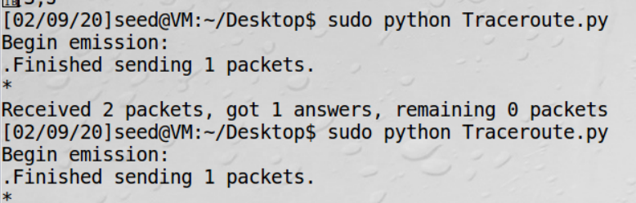
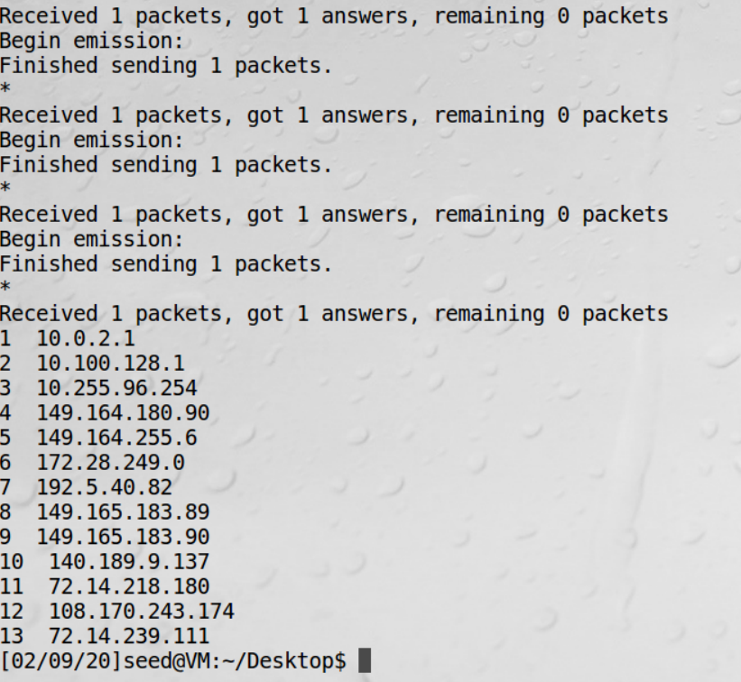
Hình 11
Quan sát: Địa chỉ IP của mỗi bộ định tuyến mà gói tin đi qua được in ra trên terminal (như được hiển thị trong hình 11)
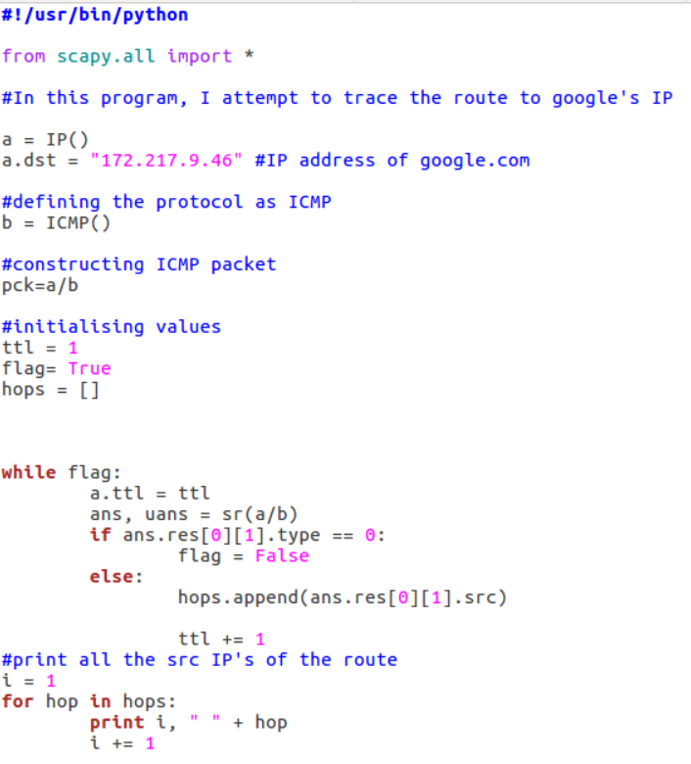
Hình 12
Giải thích: Để tìm traceroute, tôi sử dụng chức năng Scapy "sr" để gửi gói tin và nhận câu trả lời. Chức năng trả về một cặp gói tin và câu trả lời, và các gói tin không được trả lời.
Địa chỉ IP của mỗi bộ định tuyến mà nó đi qua có thể được tìm thấy bằng cách sử dụng "ans.res[0][1].src" như được thấy trong mã.

Bài tập 1.4.: Sniffing và sau đó Spoofing
Trong đoạn mã dưới đây, tôi đang lọc các gói tin ICMP (sniffing) và sau đó trong hàm gọi lại của tôi "print_pkt", tôi đang sửa đổi địa chỉ IP nguồn và địa chỉ IP đích của gói tin đã chụp và xây dựng một gói tin trả lời (loại = 0) để gửi đi. (spoofing)
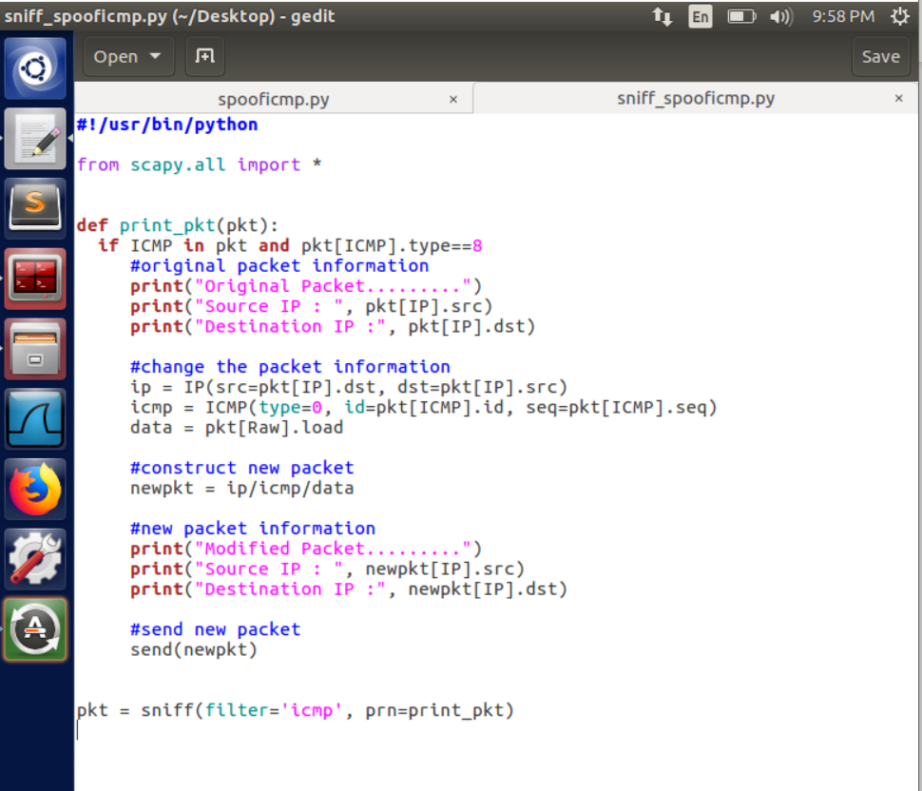
Hình 13

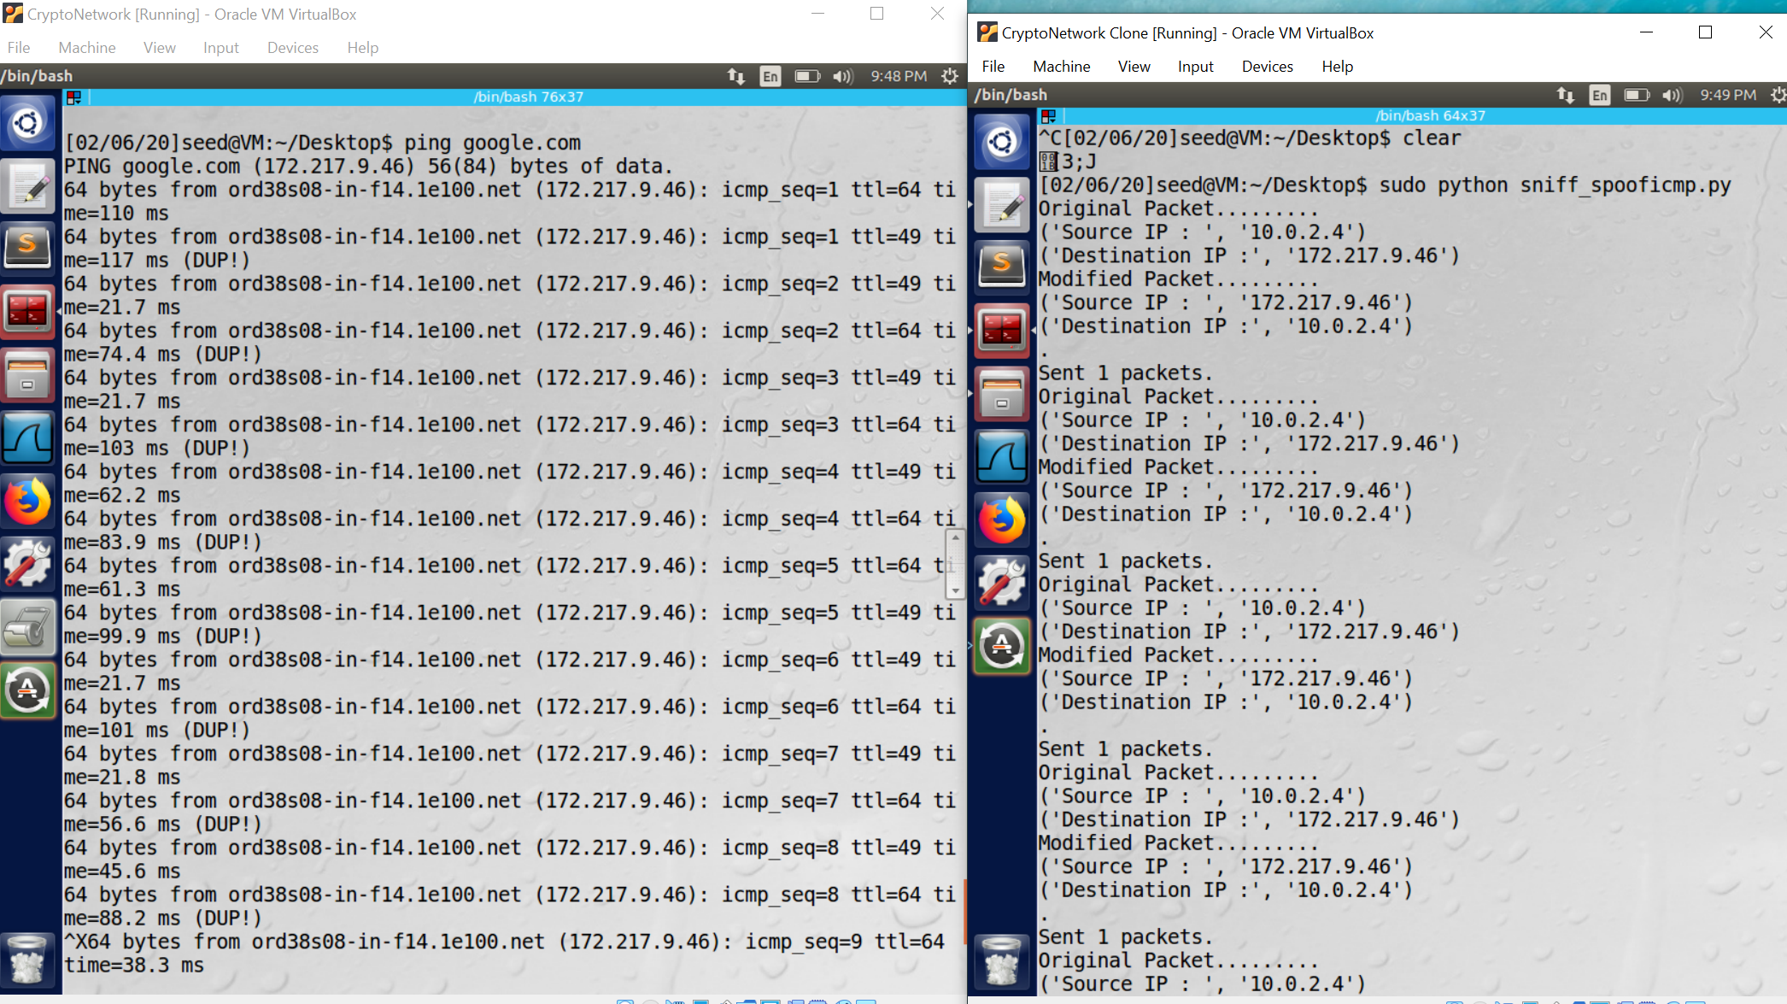
Hình 14
Ảnh chụp màn hình trên (hình 14) cho thấy hai máy ảo:
- Tôi đã gửi ping đến google.com trên một máy ảo gửi các gói tin yêu cầu echo ICMP.
- Trên máy ảo khác, tôi chạy chương trình "sniff_spooficmp" được hiển thị trong ảnh chụp màn hình trên. Gói tin nhận được và các gói tin đã được sửa đổi được in ra trên terminal

Bài tập thực hành 2: Viết Chương trình để Sniff và Spoof Gói tin
Bài tập 2.1.: Viết Chương trình Sniffing Gói tin
Bài tập 2.1A: Hiểu cách một Sniffer hoạt động
A. Bên dưới là ảnh chụp màn hình của chương trình sniffer:
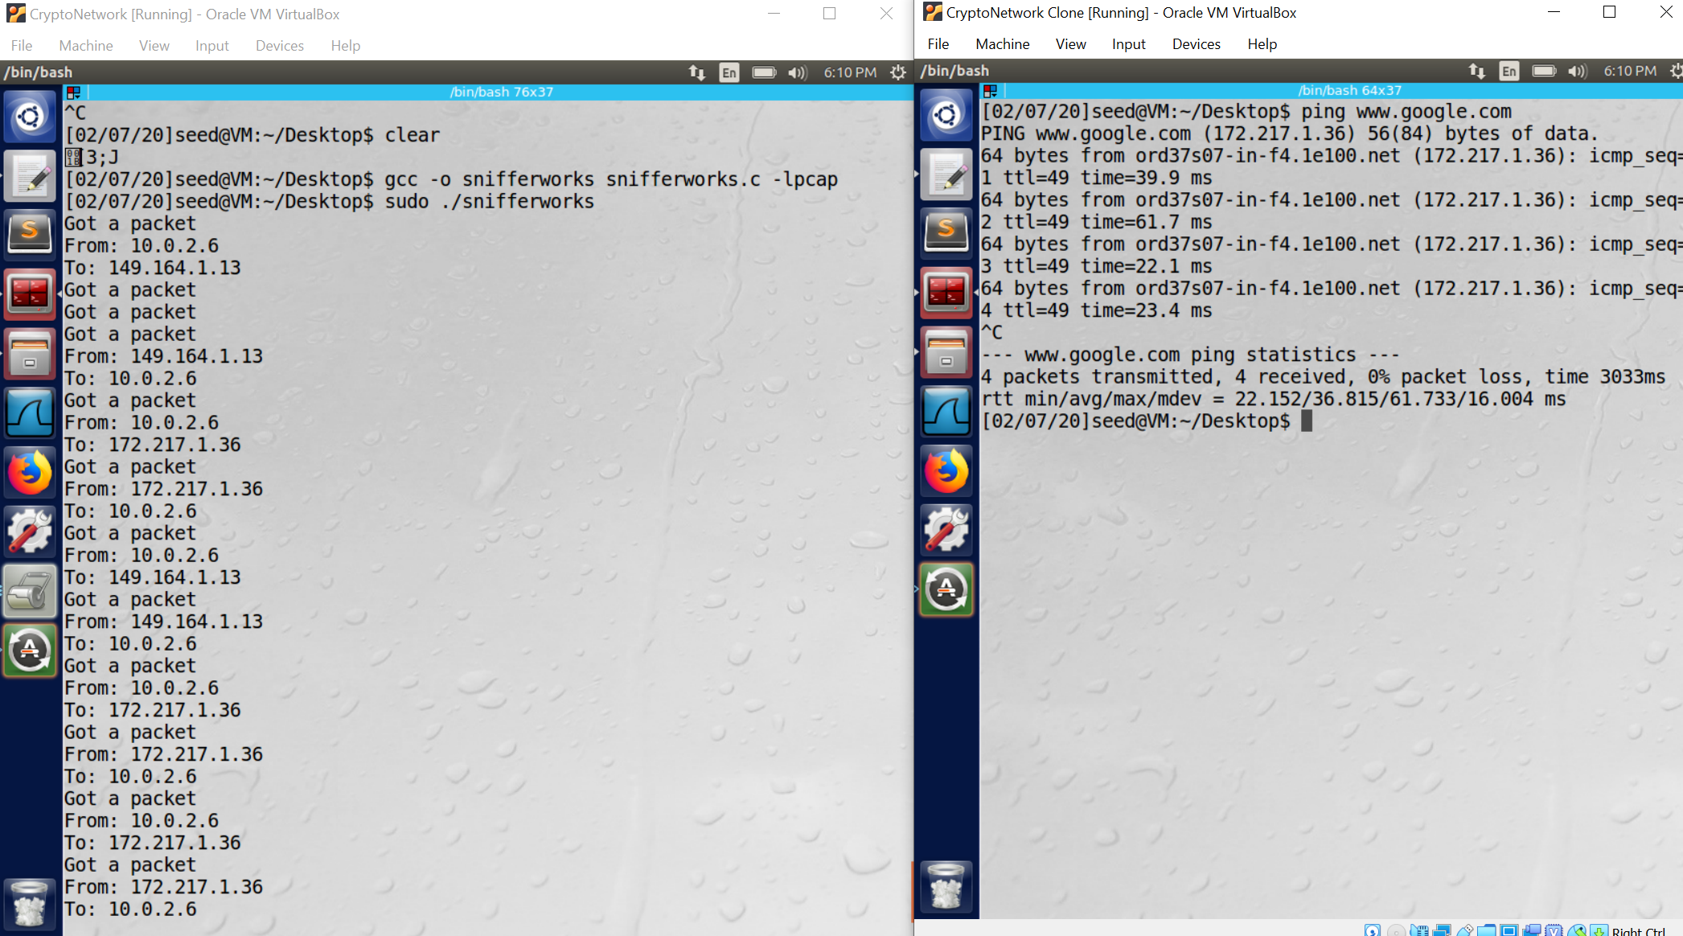
Hình 15

Quan sát: Trong ảnh chụp màn hình trên (hình 15), có hai máy ảo,
  - Máy ảo bên phải (10.0.2.6) đang gửi ping đến "google.com"
  - Máy ảo bên trái (10.0.2.4) đang chạy chương trình sniffer và nó có thể sniff các gói tin được gửi đến google và không dành cho máy này.
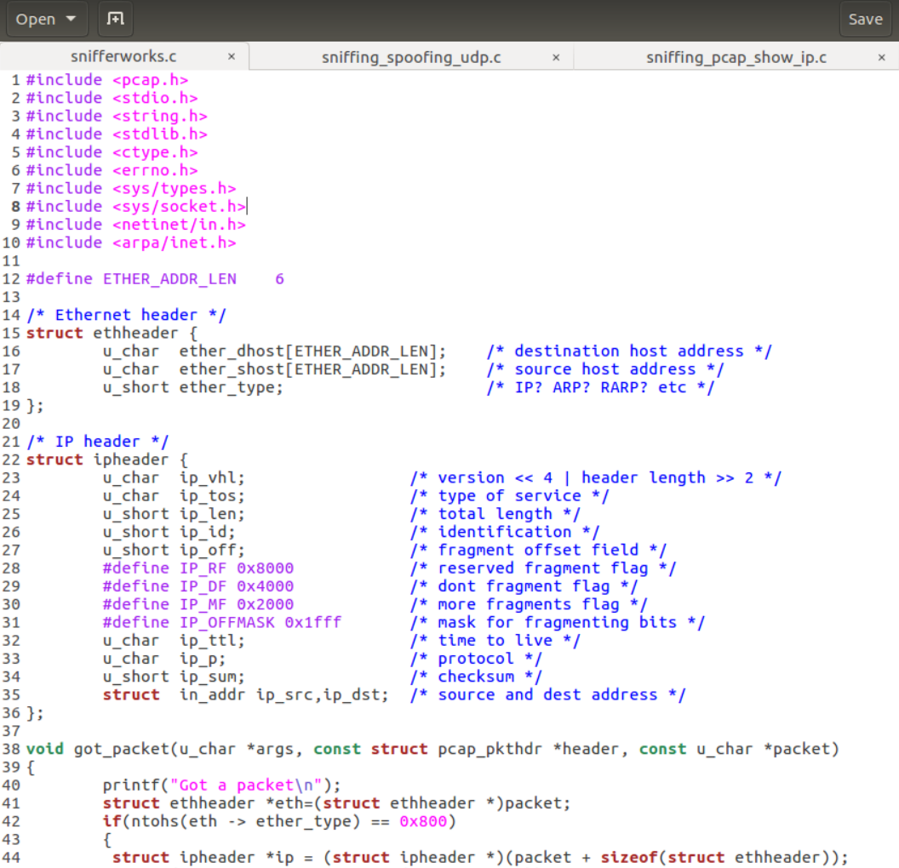
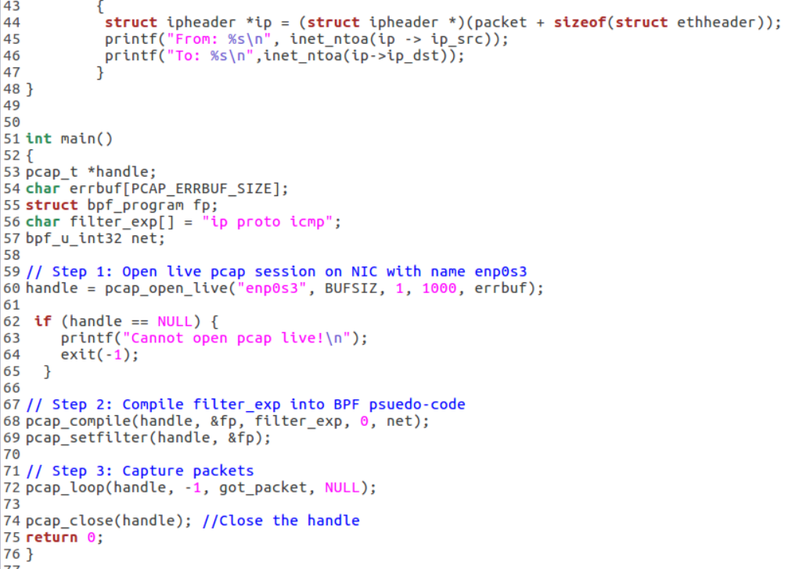
Hình 16
- Q1. Chuỗi các cuộc gọi thư viện cần thiết cho chương trình sniffer
Dưới đây là chuỗi các cuộc gọi thư viện cần thiết cho chương trình sniffer:

1. Thiết lập thiết bị: `.

Người dùng có thể chỉ định tên thiết bị trực tiếp như một đối số hoặc trong các tình huống khác, pcap thiết lập thiết bị tự động sử dụng "pcap_lookupdev()". Đối số đầu tiên của hàm "pcap_open_live" là thiết bị. Trong trường hợp này, thiết bị là "enp0s3" là tên của card mạng trên máy ảo đang chạy.

2. Mở thiết bị để chụp gói tin:

"pcap_open_live" mở một phiên trên giao diện mạng để thực hiện việc chụp gói tin sau khi thiết bị đã được xác định. Các phiên là độc lập, có thể có nhiều phiên trên một thiết bị duy nhất.

3. Lọc giao thông:

"pcap_compile"; "pcap_setfilter" xác định các điều kiện của thời gian chụp, loại gói tin cần chụp và các quy tắc khác.

4. Chụp gói tin thực tế:

Có hai kỹ thuật để chụp gói tin. Chúng ta có thể chụp một gói tin duy nhất mỗi lần ("pcap_next"), hoặc chúng ta có thể nhập vào một vòng lặp ("pcap_loop") chờ đợi n gói tin được chụp trước khi hoàn thành.

5. Đóng phiên chụp gói tin:

pcap_close() đóng phiên chụp gói tin.

- Q2. Tại sao bạn cần quyền root để chạy chương trình chụp gói tin? Chương trình sẽ thất bại ở đâu nếu nó được thực thi mà không có quyền root?
A. Hình ảnh dưới đây cho thấy nếu chương trình chụp gói tin được chạy mà không có quyền root, nó sẽ thất bại và hiển thị thông báo "Cannot open pcap live" do đoạn mã dưới đây. Nếu không, nó sẽ gây ra "Segmentation fault".

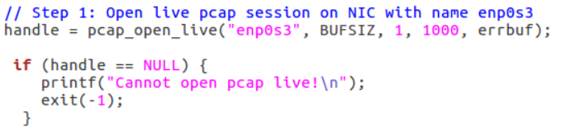
Hình ảnh 17
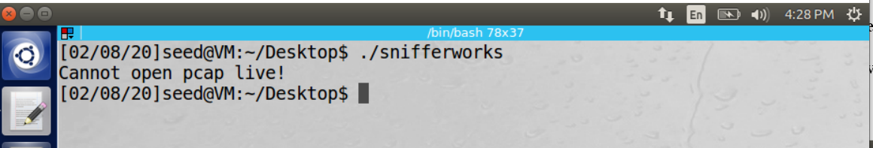
Hình ảnh 18
Quan sát: Không thể mở phiên pcap trên giao diện mạng trong Linux nếu không có quyền root. Nó cần chụp gói tin thô mà cần quyền root.

- Q3. Vui lòng bật và tắt chế độ promiscuous trong chương trình chụp gói tin của bạn. Bạn có thể thể hiện sự khác biệt khi chế độ này bật và tắt không? Vui lòng mô tả cách bạn có thể thể hiện điều này.
A. Chế độ promiscuous cho phép chúng ta nhận các gói tin không dành cho chúng ta nhưng đi qua mạng. Trong đoạn mã dưới đây, tham số thứ ba của hàm "pcap_open_live" xác định xem chế độ promiscuous có bật hay tắt. Nếu bit là "1", chế độ promiscuous được bật và nếu nó được đặt thành số không, nó sẽ tắt.
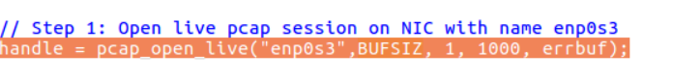
Hình ảnh 19
Bây giờ, đặt chế độ promiscuous thành 0:
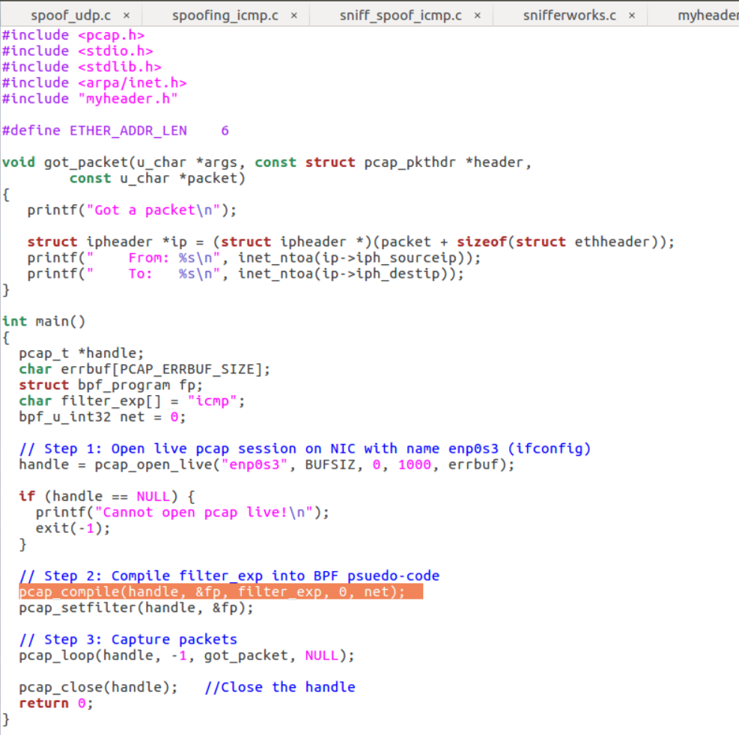
Hình ảnh 20

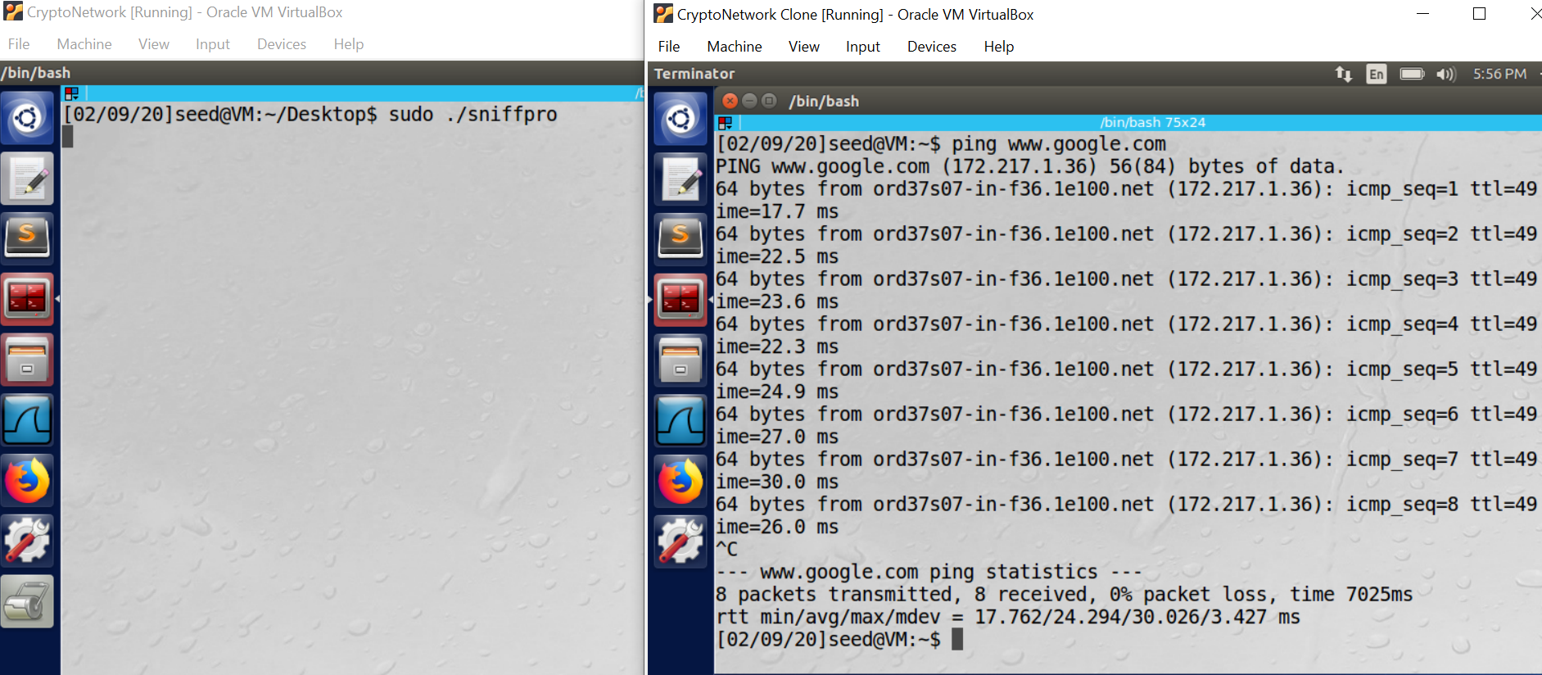

Hình ảnh 21
Quan sát: Khi chế độ promiscuous tắt, mã không thể chụp bất kỳ gói tin nào không được gửi đến địa chỉ IP của nó. Điều này được thể hiện trong các ảnh chụp màn hình trên.

Task 2.1B: Viết Bộ lọc
• Chụp các gói tin ICMP giữa hai máy chủ cụ thể.
A. Phần được tô sáng trong đoạn mã dưới đây được sử dụng để lọc chỉ các gói tin ICMP giữa các máy chủ 10.0.2.4 và 10.0.2.6 là các máy ảo của tôi:
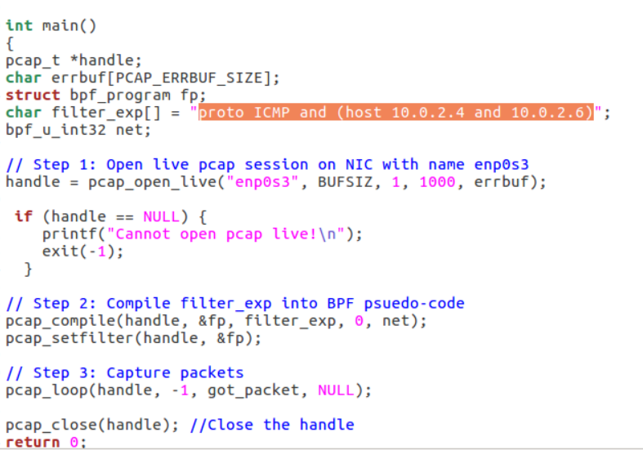
Hình ảnh 22

Hình ảnh dưới đây cho thấy rằng tôi chỉ nhận được các gói tin ICMP do bộ lọc ICMP trong trình biên dịch pcap.
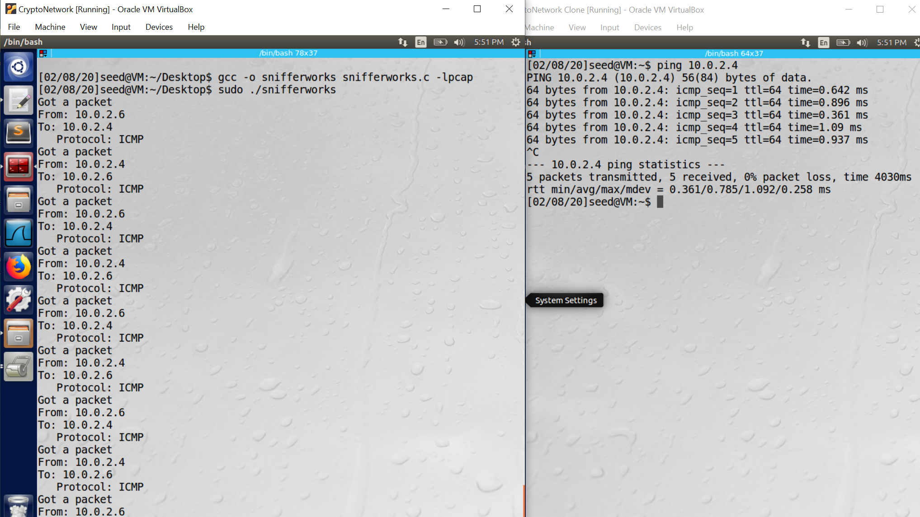
Hình ảnh 23
• Chụp các gói tin TCP với số cổng đích trong khoảng từ 10 đến 100.
A. Phần được tô sáng trong đoạn mã dưới đây được sử dụng để lọc chỉ các gói tin TCP đến các cổng 10-100.
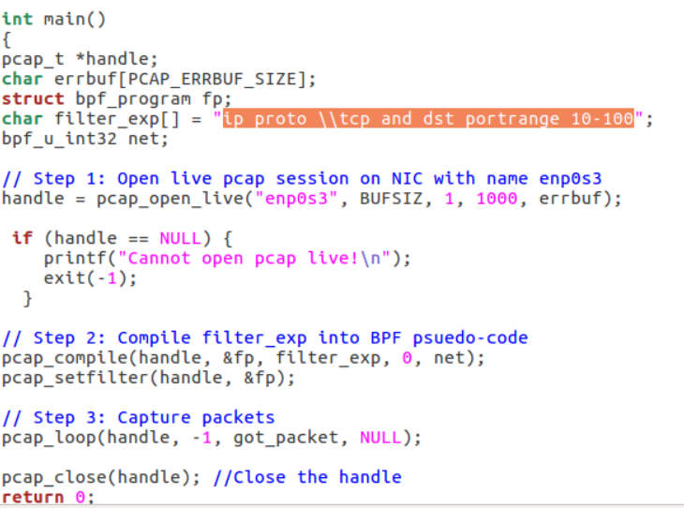
Hình ảnh 24
Quan sát: Hình ảnh dưới đây cho thấy hai máy ảo, một trong số đó chạy mã chụp gói tin và máy ảo khác đang gửi các gói tin TCP. Máy ảo đã chỉ chụp các gói tin TCP do bộ lọc được sử dụng.
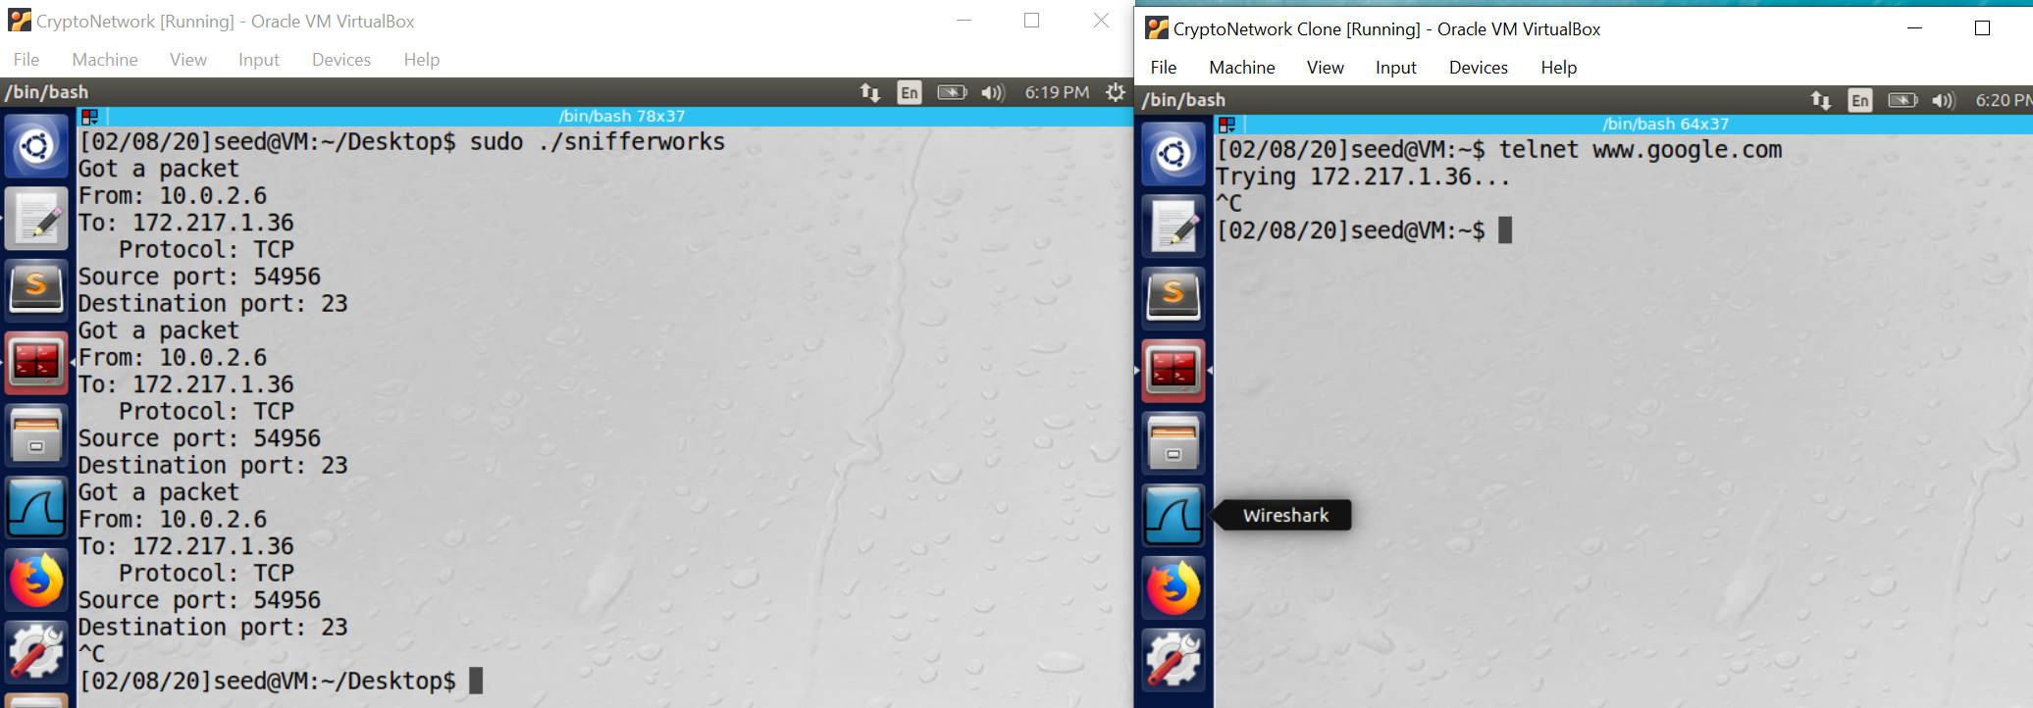Hình ảnh 25

Task 2.1C: Chụp mật khẩu
A. Các ký tự được tô sáng trong hình ảnh dưới đây "dees" là mật khẩu đã chụp.
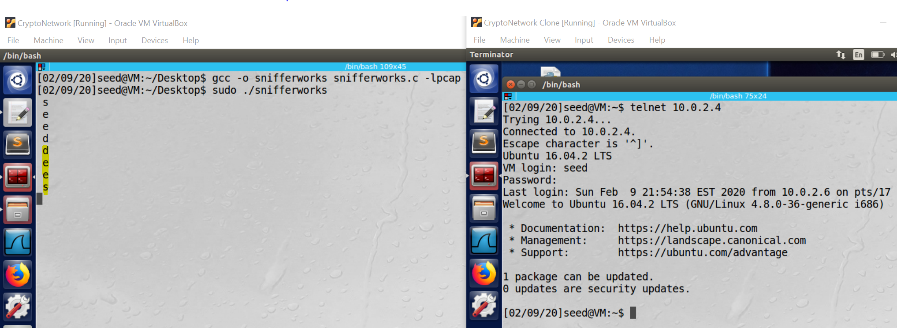
Hình ảnh 26
Quan sát: Trong hình ảnh trên (hình ảnh 26), máy ảo bên trái là kẻ tấn công chạy chương trình chụp gói tin và máy ảo bên phải là người dùng/nạn nhân.
Bước 1: Người dùng cố gắng thiết lập kết nối telnet đến 10.0.2.4 là địa chỉ IP của máy tấn công.
Bước 2: Thông tin đăng nhập được nhập bằng văn bản thuần trong máy tấn công vì nó đang chụp toàn bộ lưu lượng đến cổng 23 bao gồm tên người dùng và mật khẩu.

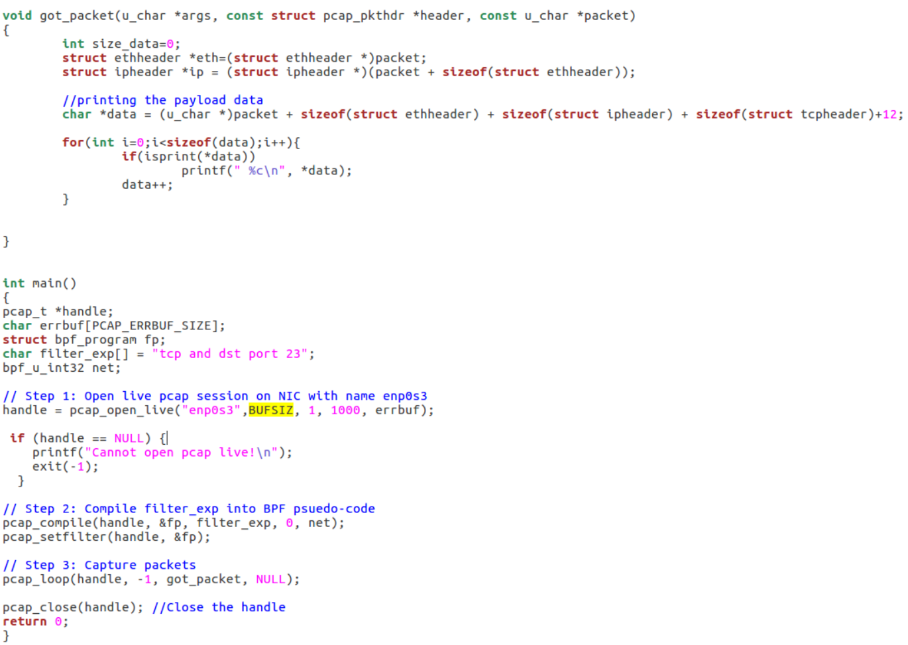
Hình ảnh 27
Task 2.2: Spoofing
Task 2.2A: Viết một chương trình spoofing
A.
paragraph_id 101: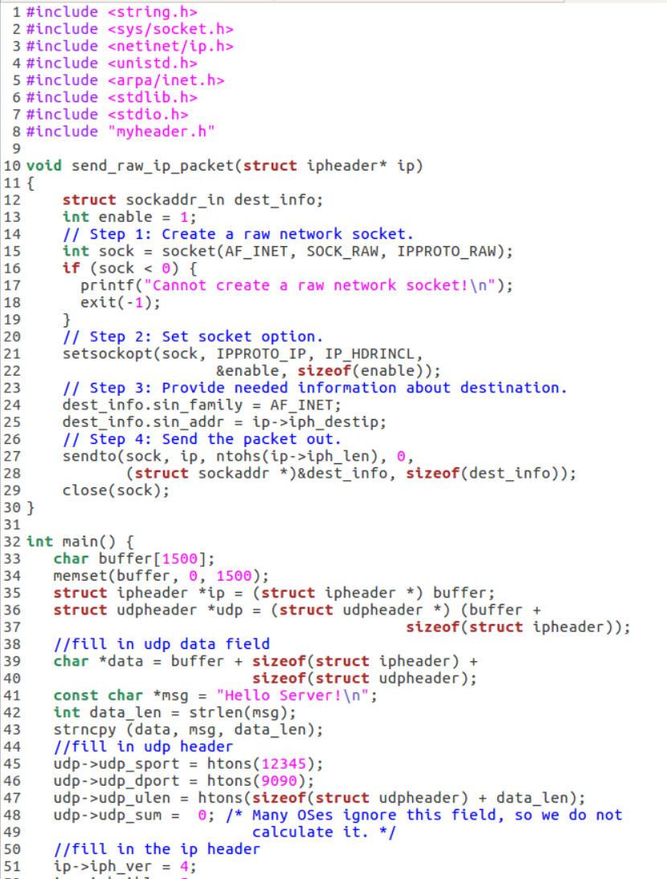 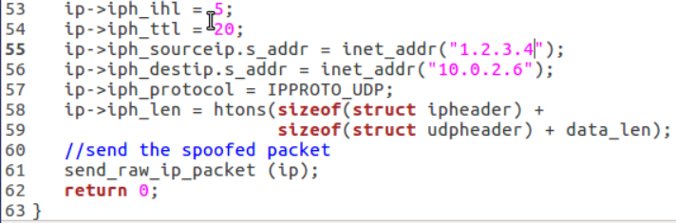
Hình ảnh 28
Hình ảnh trên cho thấy mã cho việc gửi gói tin UDP giả mạo.
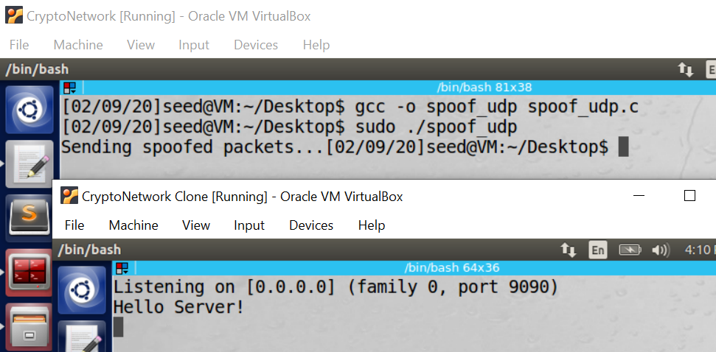
Hình ảnh 29

Bắt gói tin Wireshark:
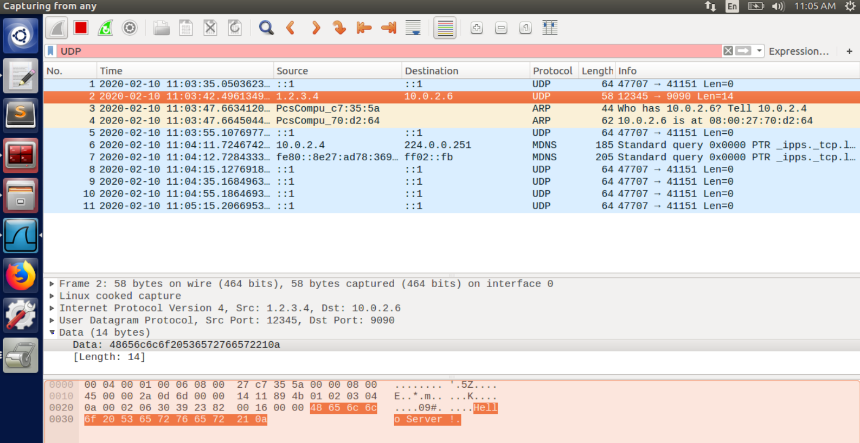
Hình ảnh 30
Kẻ tấn công gửi gói tin UDP giả mạo với thông điệp "Hello server" và nó được chụp trên máy chủ đang lắng nghe như được thấy trong hình ảnh 29.
Địa chỉ IP của kẻ tấn công là "10.0.2.4" và nó gửi một gói tin giả mạo với nội dung "Hello server" đến "10.0.2.6". Như được ghi lại trên Wireshark, địa chỉ IP nguồn là "1.2.3.4" được thiết lập bởi kẻ tấn công.

Nhiệm vụ 2.2B: Giả mạo một yêu cầu ICMP Echo
A
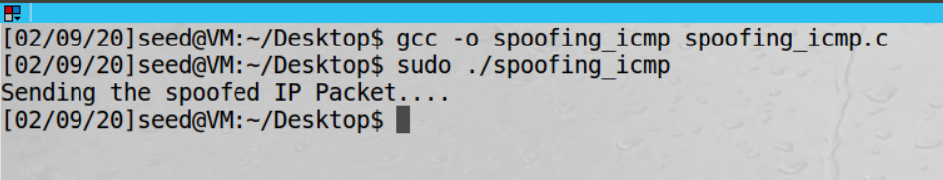
Hình 31

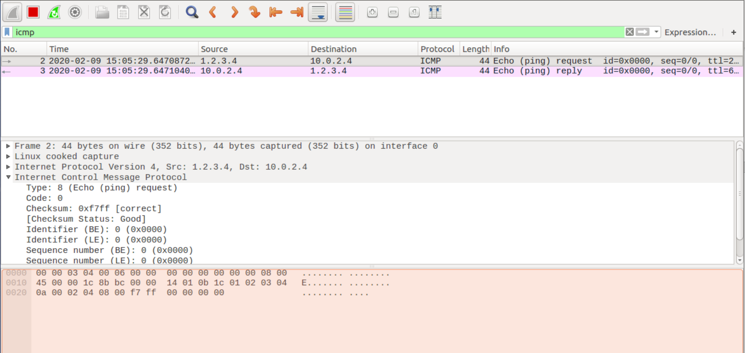
Hình 32
Quan sát: Trong việc ghi lại trên Wireshark ở trên, chúng ta có thể quan sát được rằng kẻ tấn công gửi một gói tin ICMP giả mạo đến đích "10.0.2.4" và máy chủ gửi lại phản hồi.
Kẻ tấn công tạo một gói tin ICMP với địa chỉ nguồn được thay đổi thành "1.2.3.4" và sau đó gửi một gói tin đến đích, đích sẽ gửi lại phản hồi.
.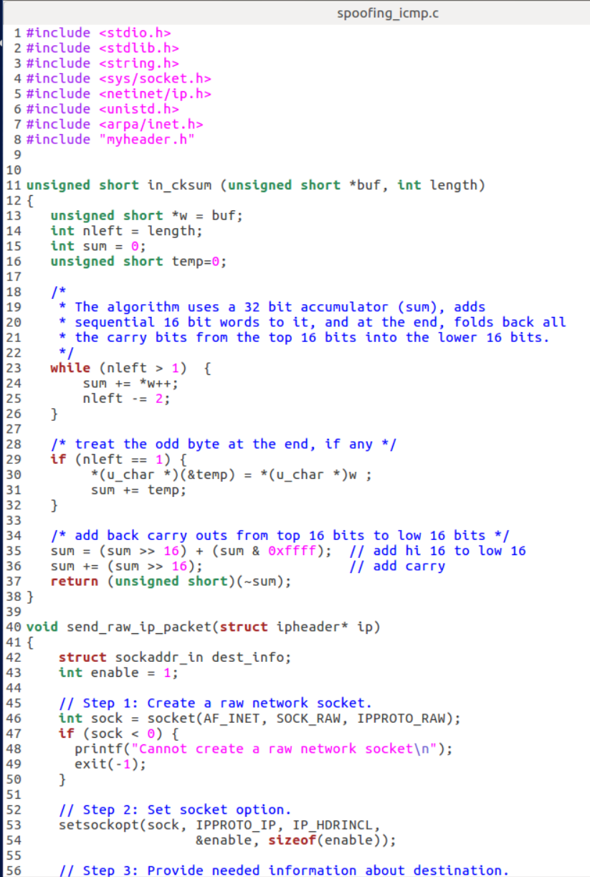
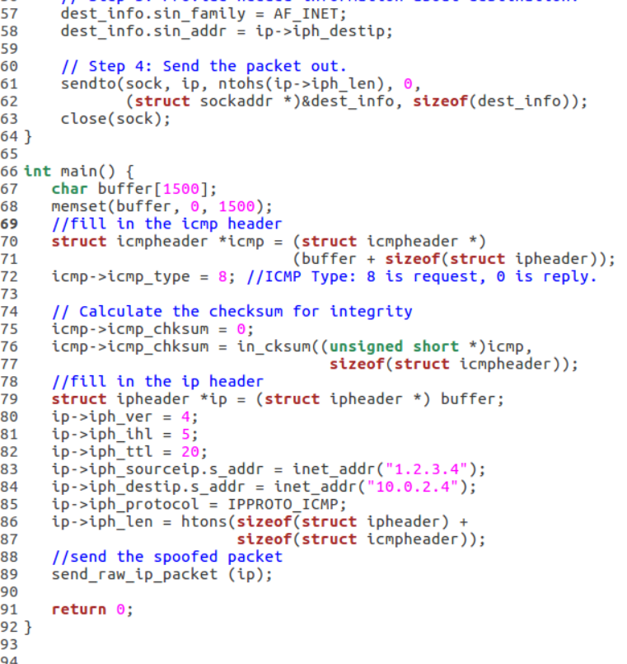
Hình 33

- Q4. Bạn có thể thiết lập trường độ dài gói tin IP thành một giá trị tùy ý, bất kể gói tin thực tế có kích thước bao nhiêu không?
A. Không, trường độ dài phải là độ dài của gói tin IP. Nếu không, hàm sendto sẽ gửi một lỗi.

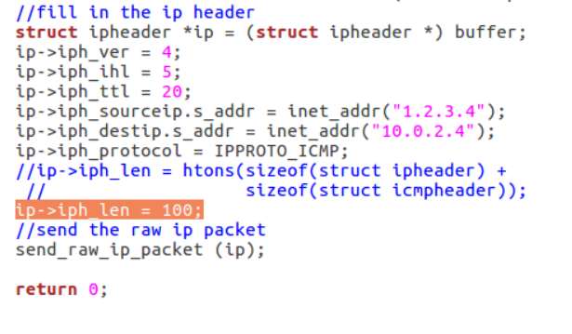
Hình 34
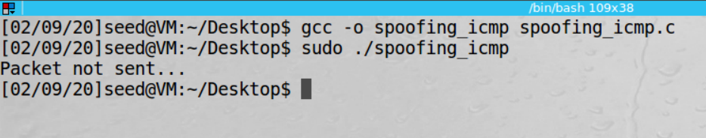
Hình 35
Quan sát: Trường độ dài gói tin IP được thiết lập thành một giá trị tùy ý là 100, gói tin không được gửi và bị cắt ngắn như được thấy trong ảnh chụp màn hình trên. Tin nhắn lỗi đến từ đoạn mã dưới đây:
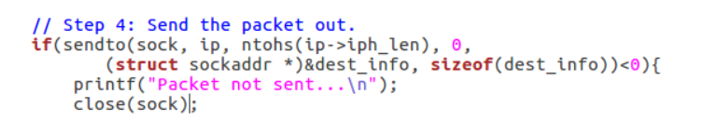
Hình 36

- Q5. Sử dụng lập trình raw socket, bạn có phải tính toán checksum cho tiêu đề IP không?
A. Không, vì hệ điều hành tính toán checksum cho IP, và chúng ta phải tính toán nếu sử dụng bất kỳ giao thức nào khác.
- Q6. Tại sao bạn cần quyền root để chạy các chương trình sử dụng raw sockets? Chương trình sẽ thất bại ở đâu nếu được thực thi mà không có quyền root?
A. Các quy tắc mạng xác định rằng chúng ta cần quyền root để chạy các chương trình raw socket vì nếu không, bất kỳ ai cũng có thể can thiệp vào các gói tin và điều đó sẽ gây hại cho cấu hình mạng.

Nhiệm vụ 2.3: Nghe trộm và sau đó giả mạo
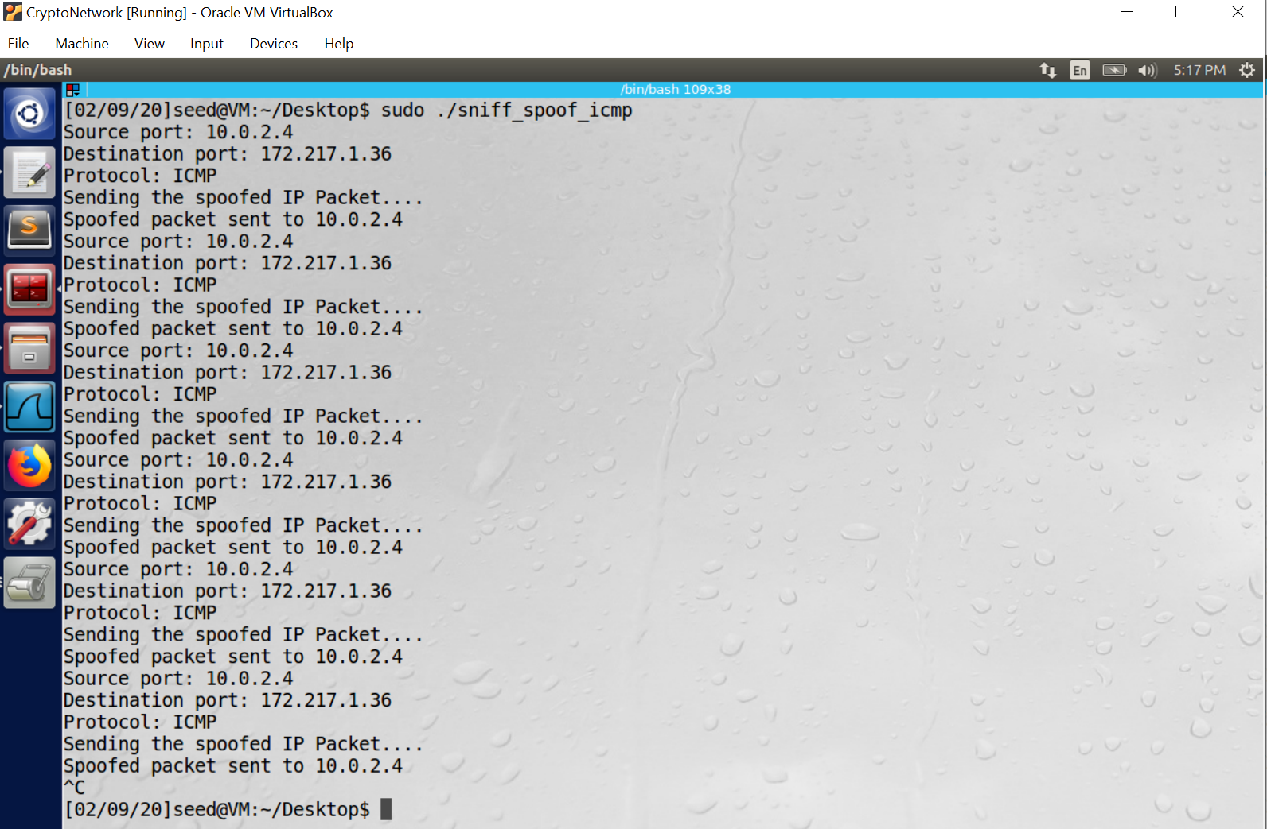
Hình 37
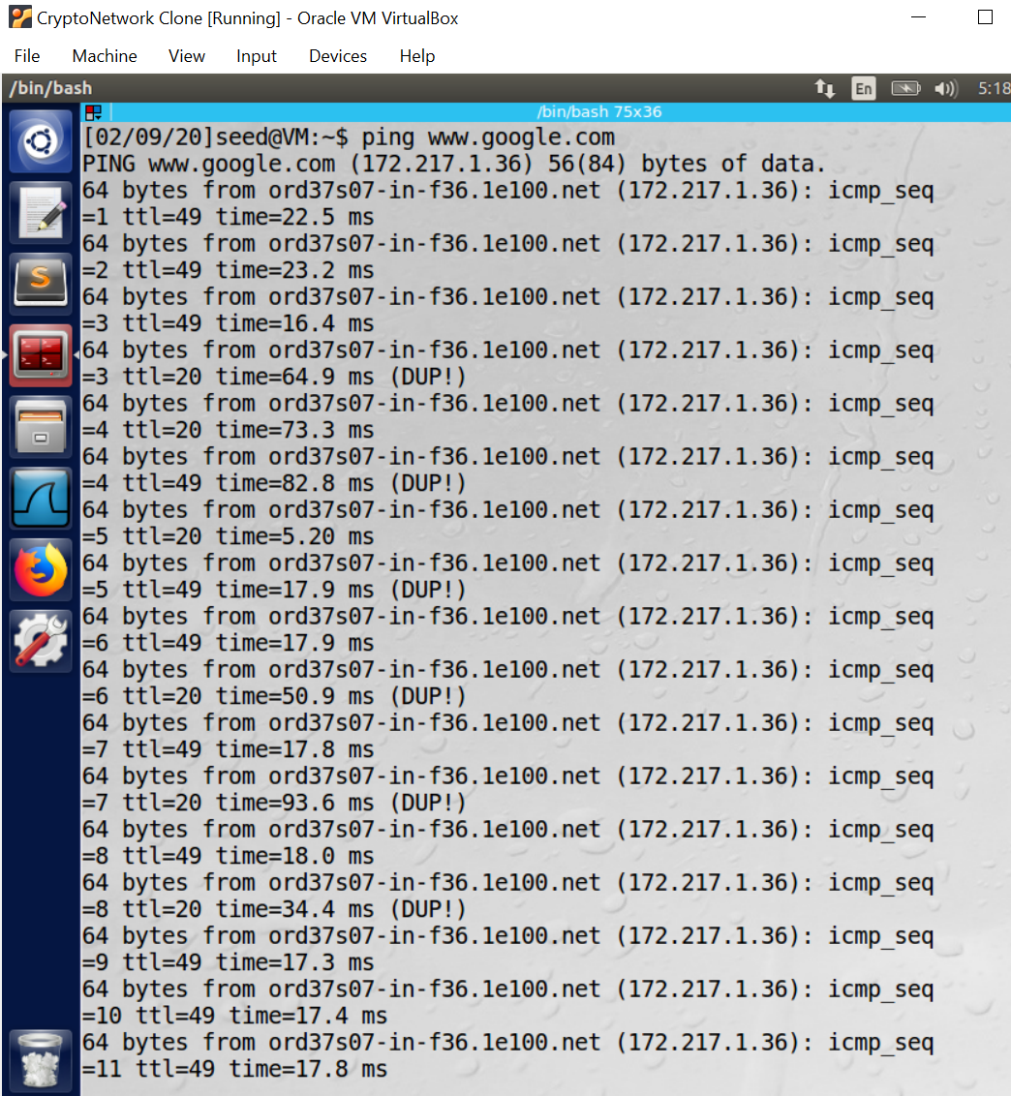
Hình 38
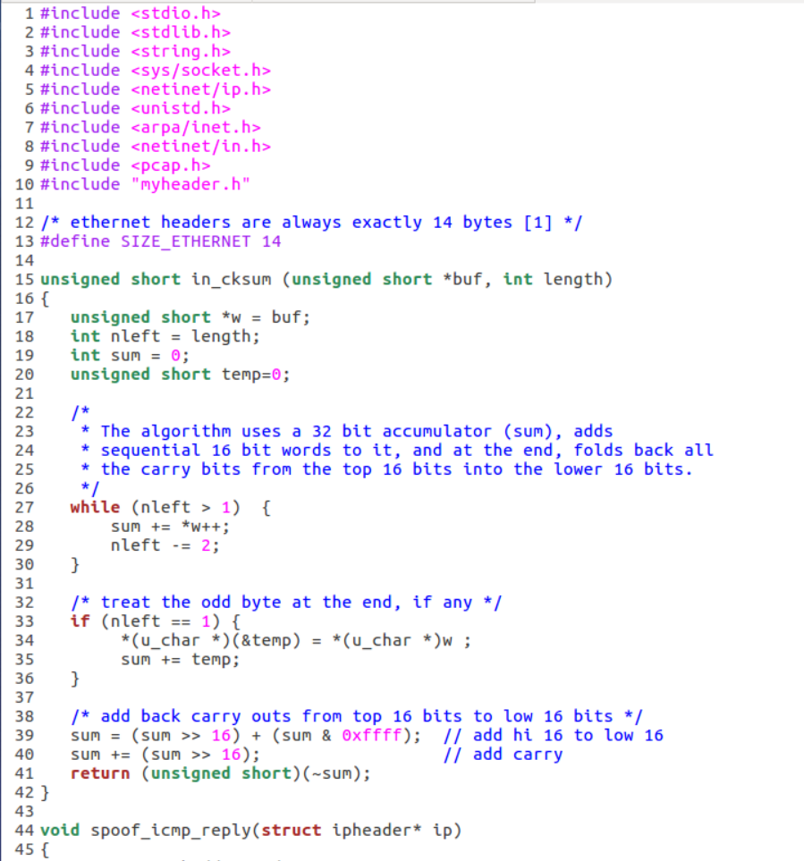
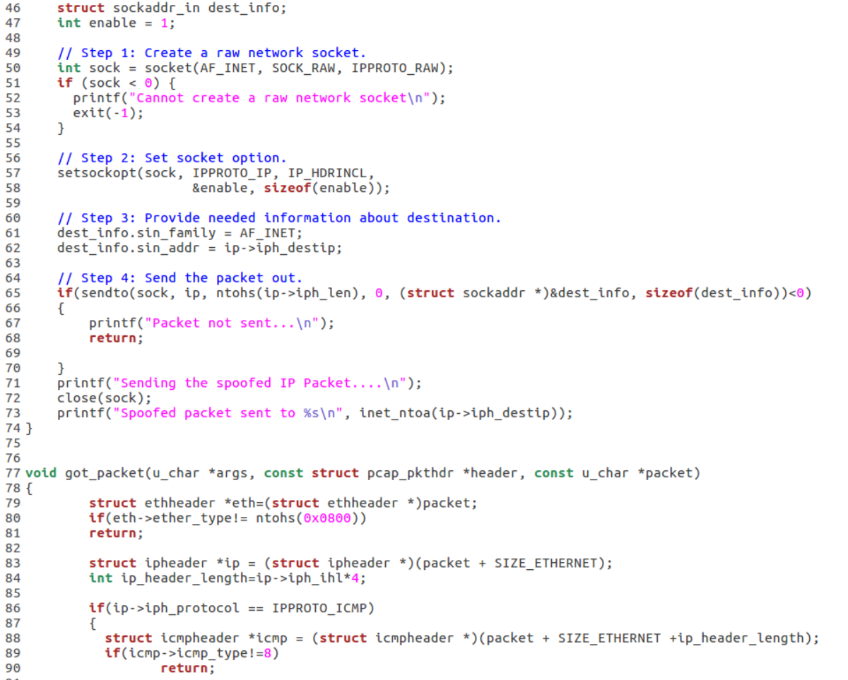
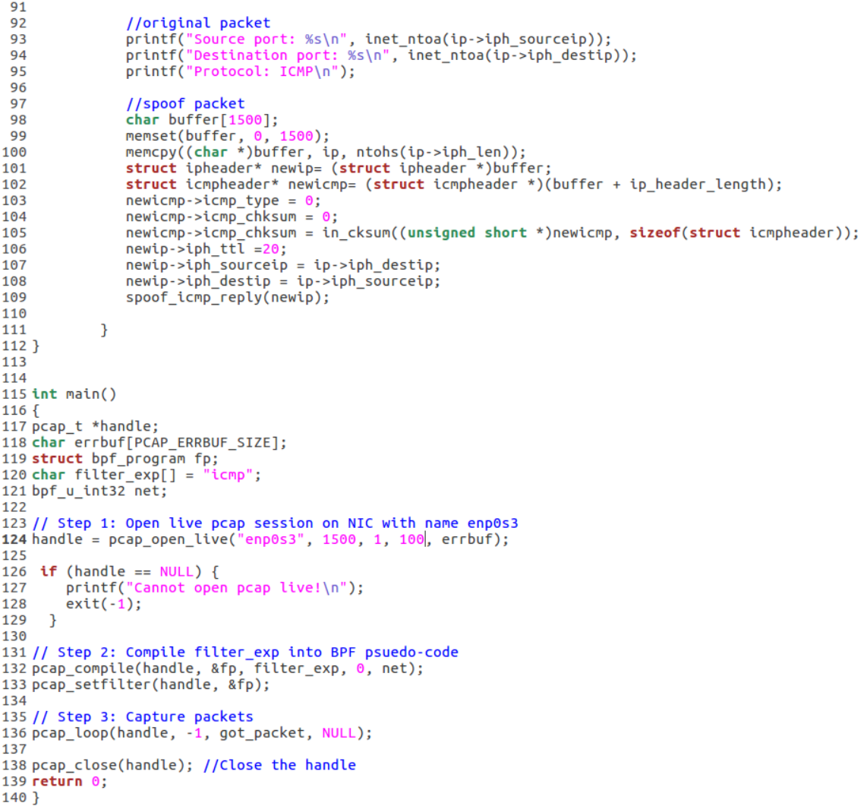
Hình 39

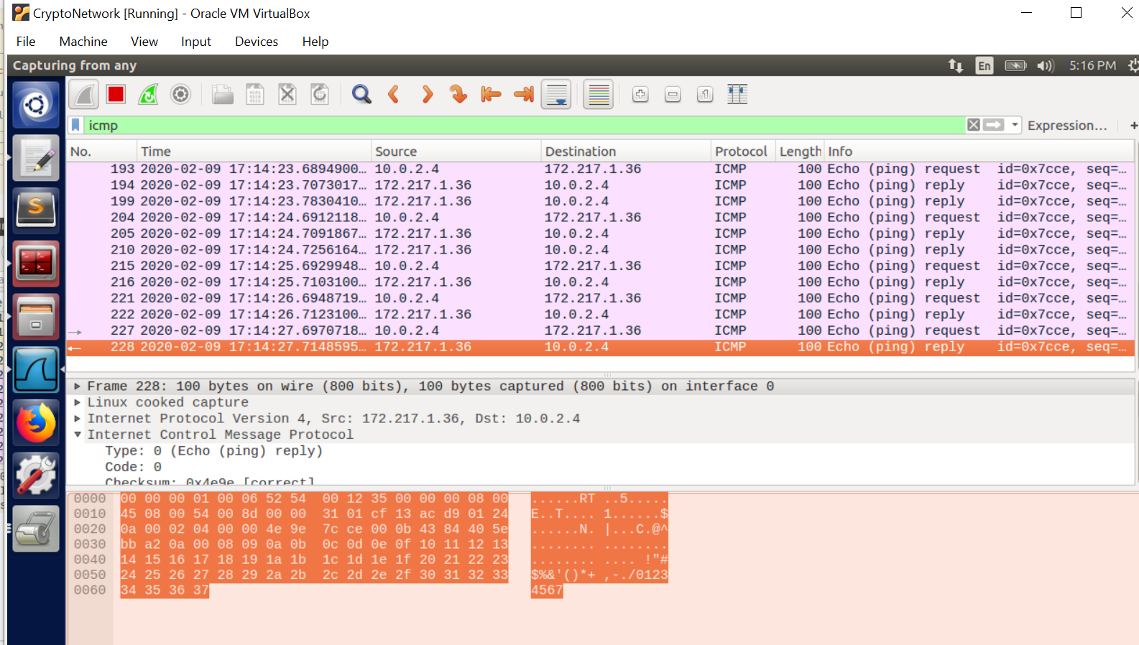
Hình 40
Quan sát: Người dùng gửi yêu cầu ping đến google và kẻ tấn công nghe trộm yêu cầu này và gửi một phản hồi giả mạo bằng cách đổi chỗ địa chỉ IP nguồn và đích, để có vẻ như người dùng đã nhận được phản hồi từ địa chỉ IP yêu cầu của mình.
Giải thích: Người dùng gửi một yêu cầu ICMP echo đến google.com có địa chỉ là "172.217.1.36". Kẻ tấn công nghe trộm gói tin này bằng cách sử dụng pcap để lắng nghe giao thông (chế độ promiscuous), sau đó gửi một phản hồi giả mạo trở lại cho người dùng bằng cách thay đổi địa chỉ IP nguồn thành địa chỉ IP đích và ngược lại như được thấy trong đoạn mã (dòng 107, hình 39).

